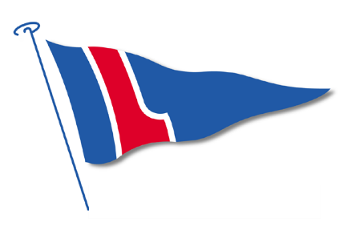

Yacht-Club Laboe

Frank Behrens und Lutz Eckoldt
Fahrtenteam des YCLa
Tel. 015255328501

Einladung zum
Pfingsttörn

des Yacht-Club Laboe

vom Samstag, den 08. Juni
bis Montag, den 10. Juni 2019

Wie in den vergangenen Jahren fahren wir wieder nach Grauhöft

• Fahrt am Samstag nach Grauhöft nach eigenem Zeitplan
Erfahrungsgemäß sind aber auch immer schon die ersten Streber am Freitag
Abend in Richtung Schlei unterwegs.

• Am Samstag gibt es ab 18:00 Spanferkel mit Sauerkraut und Brot vom
Schlachter in Ahneby

• Am Pfingstsonntag wird dann auch wieder eine Fahrradtour geplant
Abends Grillen – jeder versorgt sich selbst

• Am Pfingstmontag individuelle Rückfahrt

Für das Spanferkel brauchen wir bis zum 29. Mai eure verbindlichen Anmeldungen
per What’s App unter: 015255328501 oder
mail an: sommerfeld-behrens@hamburg.de
(Unkostenbeitrag 10€ pro Clubmitglied, den Rest trägt der Verein).

Gäste, die uns kennenlernen wollen, sind herzlich willkommen.
Bitte Kontakt unter der o.g. Telefonnummer oder unter yachtclub-laboe.de aufnehmen.

